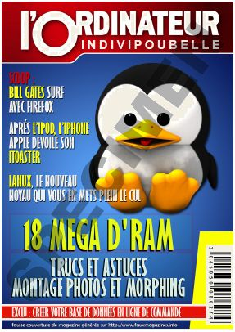

Puzzle

1) Rendez-vous sur ce site : http://www.flash-gear.com/puzzle/

- Choisissez une image dans : Parcourir et cliquez sur la grosseur désirée

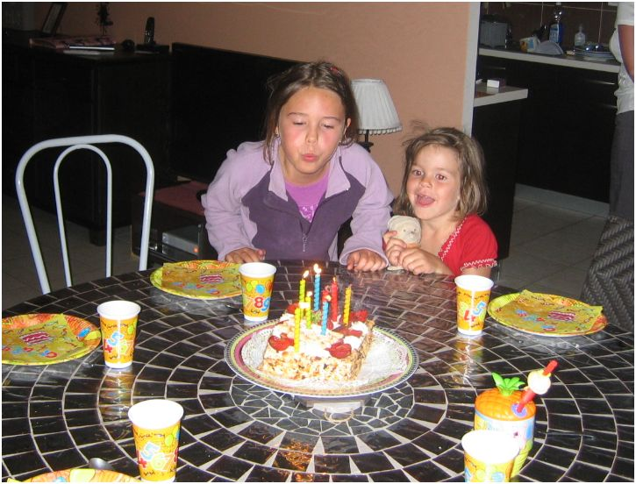

3) Attendre que votre image se transforme en puzzle : Wait while we make your photograph puzzle.

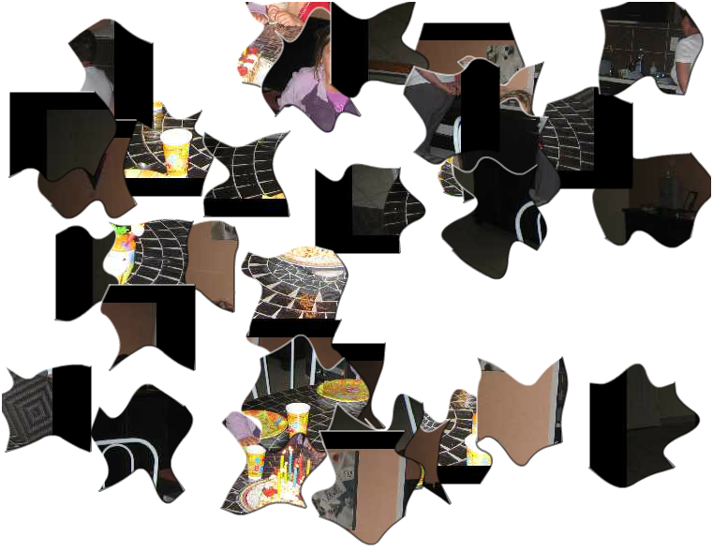

4) Copiez l'adresse générée par le site et joignez la à un Mail.

http://two.flash-gear.com/npuz/puz.php?c=v&id=3293365&k=60903826

Sur les sites suivant, vous allez pouvoir à partir d'un visage l'incorporer dans différents tableaux.

Photofunia

http://photofunia.com/
http://photofunia.com/categories/drawings

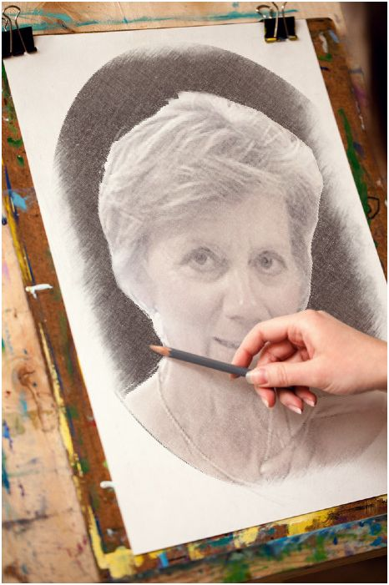

http://photofunia.com/
http://photofunia.com/categories/celebrities/

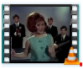

Photovisi

https://www.photovisi.com/featured https://www.photovisi.com/fr/photovisi/inkblots

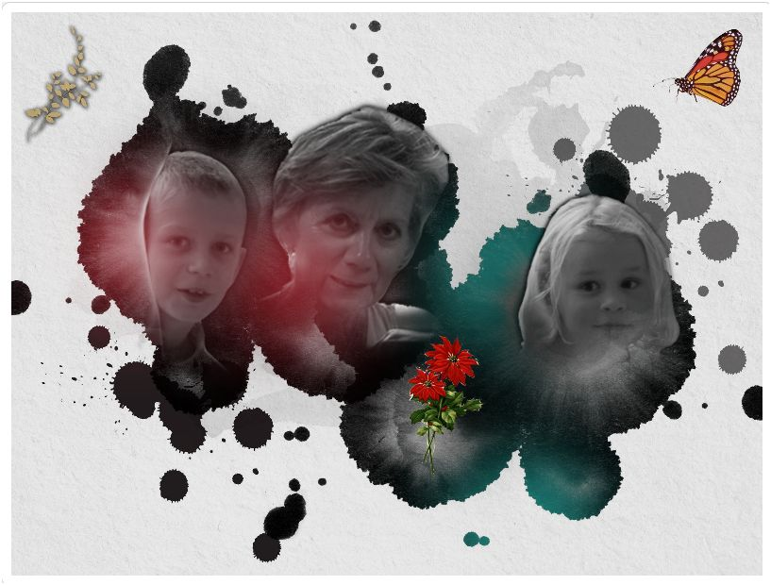

https://www.photovisi.com/featured
https://www.photovisi.com/photovisi/its-a-jungle

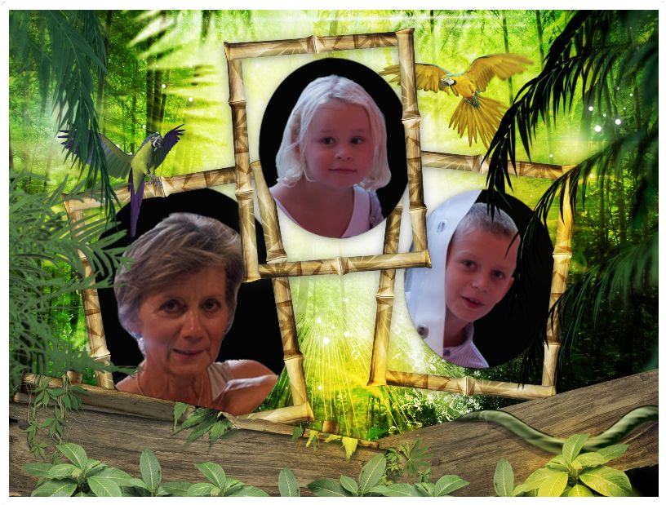

Funniphoto

http://funny.pho.to/fr/
http://funny.pho.to/fr/globe/ (maxi 15 photos)

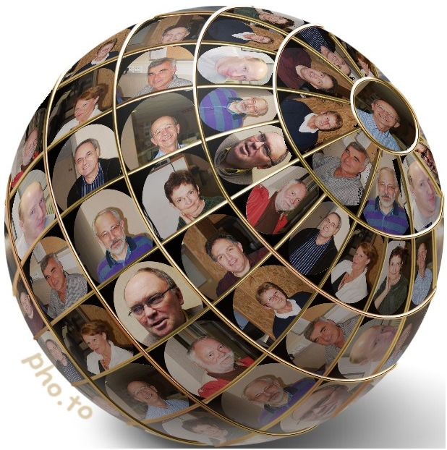

http://funny.pho.to/fr/
http://funny.pho.to/fr/old-photo-book/

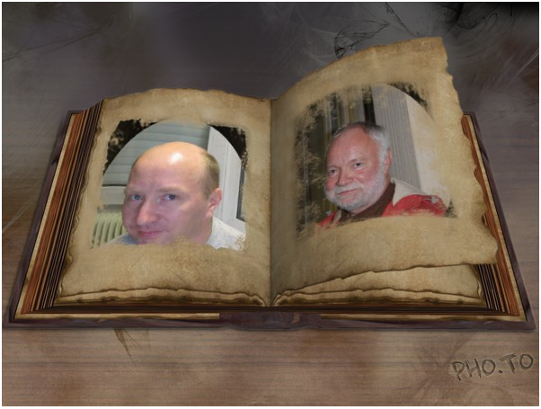

Faux magazines

http://www.fauxmagazines.info/creer-ma-couv.html

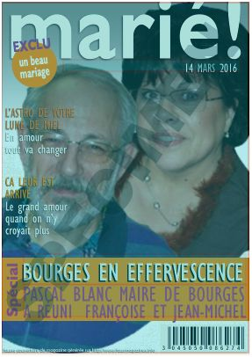

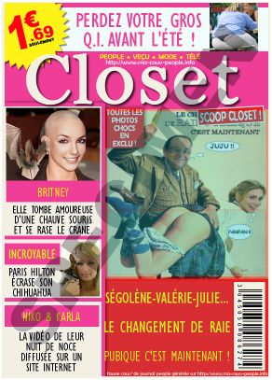

Morphing

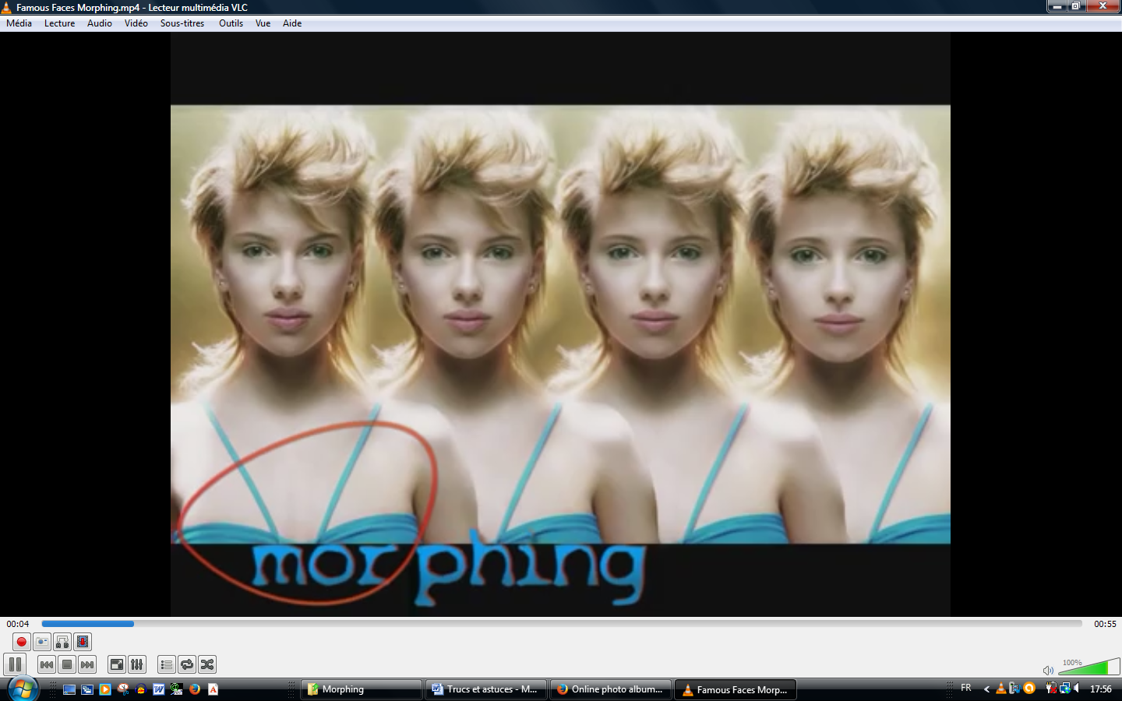

- Télécharger le logiciel : FotoMorph 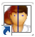 sur PC Astuces

http://www.pcastuces.com/logitheque/fotomorph.htm

Mettez-le en français en cliquant sur la mappemonde

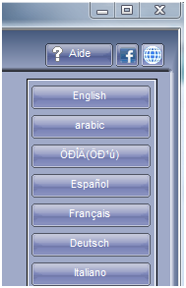

Pour bien réussir votre morphing, choisissez des photos ayant à peu près la même dimension.

- Cliquez sur : Nouveau projet / Séquence Morph / Images /

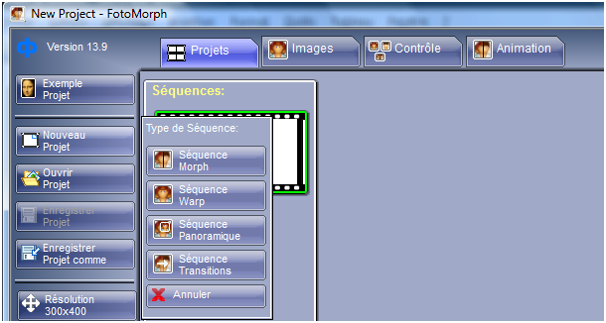

- Cliquez sur : Ouvrir et sélectionner une image pour chaque case

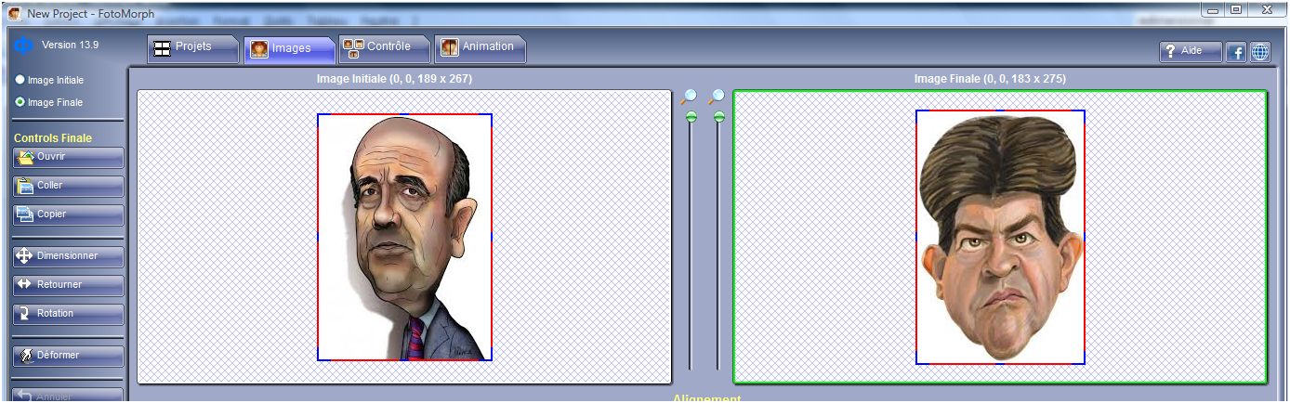

- Cliquez sur Contrôle et placez des points avec la souris sur l'image initiale.
Sur l'image finale repositionner le point pour qu'il corresponde à la même position.

(Image initiale ) (Image finale)
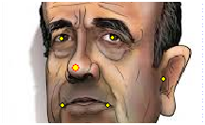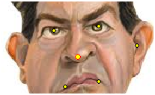
Mettez au minimum une douzaine de points

- Faites les différents réglages sur le coté gauche : Texte / Durée / Retour…..
Et visionner en cliquant sur la flèche verte

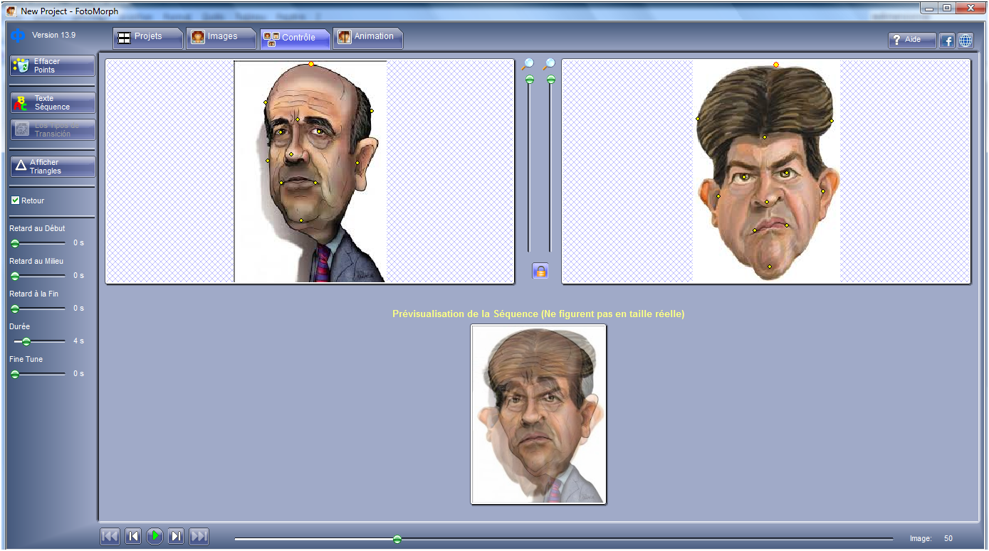

- Une fois votre projet terminé, cliquez sur : Exporter l'animation
Avec la possibilité d'ajouter un cadre et un fond de couleur.

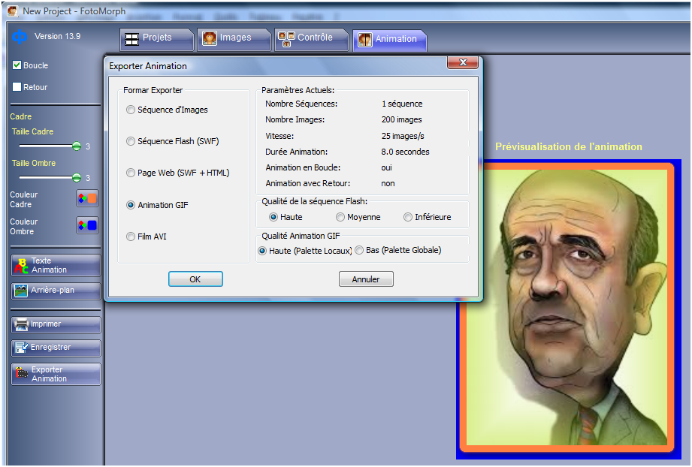

Georges

